这里换成你的论文的标题
摘 要
开头段：需要充分概括论文内容，一般两到三句话即可，长度控制在三至五行。
问题一中，解决了什么问题；应用了什么方法；得到了什么结果。
问题二中，解决了什么问题；应用了什么方法；得到了什么结果。
问题三中，解决了什么问题；应用了什么方法；得到了什么结果。
结尾段：可以总结下全文，也可以介绍下你的论文的亮点，也可以对类似的问题进行适当的推广。

关键词：关键词1 关键词2 关键词3 关键词4

问题重述

1.1问题背景及模型适用条件
热风烘干过程中，药材内部同时发生热量传递与水分迁移，其温度和含水率随时间及空间位置不断变化。随着水分减少，药材物性及尺寸也可能发生改变。本文拟建立圆柱药材的热湿传递模型，描述内部温度场和含水率场的演化，并确定达到干燥标准所需的时间。
所建立的模型适用于满足以下条件的烘干过程：
- 药材形状近似为细长圆柱体，且烘房环境沿周向分布较为均匀；
- 药材内部以径向传热传质为主，轴向变化及端面影响较小；
- 内部热量主要通过热传导传递，水分迁移可用有效扩散过程描述；
- 药材表面与烘房空气之间的热量和水分交换可用对流边界表示；
- 考虑尺寸变化时，药材的收缩可近似为均匀径向收缩。

1.2求解问题
问题一： 在药材半径和物性参数不变的条件下，建立预热阶段的径向传热传质模型，求解不同时间、不同位置的温度和含水率。
问题二： 在问题一传热传质机理不变的基础上，进一步考虑物性参数随温度和含水率变化，建立非线性热湿耦合模型，描述整个烘干过程中温度场和含水率场的变化。
问题三： 沿用问题二的模型和物性条件，将求解目标由给定时间内的温湿度分布转变为烘干终点判定，确定药材内部各处含水率均低于规定限值所需的时间。
问题四： 在问题三终止判据不变的基础上，进一步考虑失水引起的半径变化，并采用相应的物性经验关系，建立收缩条件下的动态区域模型，重新计算含水率分布和烘干时长。

问题分析
2.1 问题一分析
首先，根据药材近似为细长圆柱体且烘房环境沿周向均匀的特点，忽略轴向变化及端面效应，将烘干过程简化为一维径向传热传质问题。
其次，分析药材内部与表面的传递机理：内部温度变化由非稳态热传导描述，水分迁移由有效扩散描述；圆心满足对称条件，表面通过对流换热和对流传质与烘房环境交换热量和水分。对于离散的环境数据，采用分段线性插值获得连续边界条件。
然后，在物性参数和药材半径不变的条件下，采用有限体积法离散温度方程和含水率方程，逐时间层求解前 $1800 s$内各径向位置的温度与含水率，并分析预热阶段热量和水分的传递特点。
2.2 问题二分析
首先，考虑到整个烘干过程中药材含水率不断下降，其密度、比热容和导热系数会随之改变，同时水分扩散系数还受到温度和含水率的共同影响，因此需要对问题一的恒定物性模型进行扩展。
其次，将题目给出的变物性经验关系代入传热传质方程，使温度场通过扩散系数影响水分迁移，含水率场通过热物性参数影响温度变化，从而建立非线性热湿耦合模型。
然后，在每个时间步内交替更新温度、含水率及相关物性参数，通过迭代获得收敛解，计算前 $3 h$ 内药材温湿度场的变化，并分析温度平衡与水分迁移在时间尺度上的差异。
2.3 问题三分析
首先，问题三沿用问题二建立的固定半径热湿耦合模型，但需要将求解时间延长至药材达到规定的干燥标准。对于环境数据范围以后的烘干过程，采用末端工况保持不变的方式补充边界条件。
其次，由于药材表面失水速度快于内部，烘干终点不能根据表面或单个计算节点判断，而应取整个药材区域的最大含水率，并将其严格低于$0.15 kg/kg$作为停止条件。
然后，在每个时间步检查圆心、全部内部节点及真实表面的含水率，通过圆心和表面重建减小空间离散造成的判定误差，确定最大含水率首次低于限值的时刻，并输出烘干过程中的径向含水率分布。
2.4 问题四分析
首先，根据药材半径随烘干时间减小的特点，将固定半径模型推广到动态区域。利用附件中的半径数据构造 $R\left(t\right)$，描述药材在失水过程中的尺寸变化。
其次，引入归一化材料坐标
$$ξ=\frac{r}{R\left(t\right)},$$
将随时间收缩的物理区域转换为固定计算区间，并对控制方程及表面边界条件进行坐标变换，使动态半径能够直接参与热量和水分传递的计算。
然后，在每个时间步同步更新药材半径、物性参数、温度场和含水率场，采用与问题三相同的严格终止判据确定烘干时长，并将结果与固定半径模型比较，分析尺寸收缩及物性变化对烘干过程的综合影响。

模型假设
为突出药材烘干过程中传热与水分迁移的主要规律，对实际过程作如下理想化处理。
假设一： 将药材理想化为规则圆柱体，忽略表面凹凸和形状差异。由于药材长度远大于半径，忽略轴向传递和端面效应，并将二维降维到一维,仅研究径向温度与含水率变化。
假设二： 将药材视为均质、各向同性的连续介质，忽略内部纤维、孔隙和组织结构差异引起的局部物性波动。
假设三： 认为同一时刻药材周围的空气温度和水分条件均匀，忽略药材摆放位置及局部气流扰动造成的环境差异。

假设四： 将药材内部复杂的水分迁移过程等效为浓度梯度驱动的扩散过程，忽略毛细流动、压力渗流、重力和内部液态水流动的影响。

假设五： 认为药材表面与烘房空气之间仅发生对流换热和对流传质，忽略热辐射、接触热阻以及表面结壳对热量和水分交换的影响。

假设六： 温度模型仅考虑显热传导，忽略水分蒸发潜热、化学反应热和体积变形功对温度场的影响。由此产生的物理焓收支偏差将在模型评价中说明。

假设七： 在问题四中，将药材尺寸变化理想化为均匀径向收缩，认为药材长度保持不变，忽略弯曲、开裂、局部塌陷及各方向收缩不一致等现象。

符号说明
符号 | 说明 | 单位

本部分是对模型中使用的重要变量进行说明，一般排版时要放到一张表格中。
注意：第一：不需要把所有变量都放到这个表里面，模型中用到的临时变量可以不放。第二：下文中首次出现这些变量时也要进行解释，不然会降低文章的可读性。

模型的建立与求解

问题一模型的建立与求解

5.1.1问题一分析
问题一要求根据烘房环境变化，预测预热阶段药材内部温度和含水率的时空分布，其核心是建立外部环境与药材内部热湿状态之间的联系。
首先，药材长度明显大于半径，且烘房环境可视为沿药材表面均匀分布，因此忽略轴向传递和端面效应，将三维烘干过程简化为一维径向问题，并以温度 $T\left(r,t\right)$和干基含水率$C\left(r,t\right)$ 描述药材内部状态。
其次，药材内部的热量传递主要由温度梯度驱动，可依据傅里叶定律建立非稳态导热方程；内部水分主要由含水率梯度驱动，可依据菲克定律建立有效扩散方程。药材圆心满足对称条件，表面则通过对流换热和对流传质与烘房空气交换热量和水分。题目给出的烘房环境数据经过分段线性插值后，可作为模型的时变边界条件。
然后，将题目给出的恒定热物性参数和含水率相关扩散系数代入控制方程，建立固定半径条件下的径向传热传质模型。由于水分扩散系数随含水率变化，模型包含非线性项，难以获得解析解，因此采用有限体积法进行空间离散，并通过逐时间层计算得到前 $1800 s$内药材温度与含水率的变化。

5.1.2圆柱药材径向模型
根据模型假设，将药材视为均质、各向同性的圆柱体。由于药材长度大于半径，且且烘房环境沿圆周方向近似均匀，忽略轴向传递及端面效应，仅研究温度和含水率沿径向的变化。
建立以圆柱中心轴为原点的径向坐标系，记
$$T\left(r,t\right)$$
为 $t$时刻、距中心轴$r$ 处的药材温度，记
$$C\left(r,t\right)$$
为对应位置的干基含水率。其中，
$$0≤r≤R, R=0.02 m.$$
问题一中药材半径和热物性参数均保持不变。烘房空气的温度和水分条件分别记为
$$T_{∞}\left(t\right), C_{∞}\left(t\right).$$
药材内部的热量由温度梯度驱动，水分由含水率梯度驱动；二者分别通过药材表面与烘房空气进行对流换热和对流传质。

5.1.3模型的求解
在药材内部任取半径为 $r$、厚度为$dr$、长度为$L$的圆柱薄层，其体积为
$$dV=2πrL dr.$$
根据傅里叶导热定律，径向热流密度为
$$q_{r}=-k\frac{∂T}{∂r},$$
式中，$k$为药材的导热系数，负号表示热量沿温度降低方向传递。
单位时间内，薄层内能的变化量为
$$ρc_{p}\frac{∂T}{∂t} 2πrL dr.$$
薄层内能的增加等于其内外两侧净流入的热量，因此有
$$ρc_{p}\frac{∂T}{∂t} 2πrL dr=-\frac{∂}{∂r}\left(2πrLq_{r}\right)dr.$$
将傅里叶定律代入并约去公共因子，得到圆柱坐标下的一维径向非稳态导热方程：
$\boxed{ρc_{p}\frac{∂T}{∂t}=\frac{1}{r}\frac{∂}{∂r}\left(rk\frac{∂T}{∂r}\right)}.$
(1)
问题一中密度、比热容和导热系数均为常数，故式（1）可化为
$\boxed{\frac{∂T}{∂t}=α\left(\frac{∂^{2}T}{∂r^{2}}+\frac{1}{r}\frac{∂T}{∂r}\right)},$
(2)
其中，热扩散率为
$$α=\frac{k}{ρc_{p}}.$$

5.1.4含水率控制方程
药材内部的水分迁移机理较为复杂。根据模型假设，将毛细迁移、组织阻力等因素综合到有效扩散系数中，并将水分迁移等效为由含水率梯度驱动的扩散过程。
根据菲克定律，径向水分通量可表示为
$$J_{C}=-D\left(C\right)\frac{∂C}{∂r},$$
其中，$D\left(C\right)$为有效水分扩散系数。
对同一圆柱薄层进行水分平衡。薄层内含水率的变化等于内外两侧水分通量之差，因此有
$$\frac{∂C}{∂t} 2πrL dr=-\frac{∂}{∂r}\left(2πrLJ_{C}\right)dr.$$
将水分通量表达式代入，得到药材内部的一维径向水分扩散方程：
$$\boxed{\frac{∂C}{∂t}=\frac{1}{r}\frac{∂}{∂r}\left[rD\left(C\right)\frac{∂C}{∂r}\right]}.$$
(3)
问题一中有效水分扩散系数满足
$$\boxed{D\left(C\right)=7×{10}^{-9}\exp\left(-\frac{0.89}{C}\right)}.$$
(4)
由于$D$随含水率$C$ 变化，式（3）属于非线性扩散方程。含水率降低后，有效扩散系数也会发生改变，从而影响后续水分迁移速度。

5.1.5初始条件与边界条件
烘干开始时，药材内部温度和含水率分布均匀，因此初始条件为
$$T\left(r,0\right)=28, 0≤r≤R,$$
（5）
$$C\left(r,0\right)=2.55, 0≤r≤R.$$
（6）
其中，$r$表示到药材中心轴的距离，$R$ 为药材半径；$T\left(r,t\right)$ 和 $C\left(r,t\right)$ 分别表示药材内部的温度和干基含水率。

由于药材关于中心轴对称，圆心处不存在确定的径向传递方向，因此温度梯度和含水率梯度均为零：
$${\left.\frac{∂T}{∂r}\right|}_{r=0}=0,$$
（7）

$${\left.\frac{∂C}{∂r}\right|}_{r=0}=0.$$
（8）
在药材表面，内部导热通量与空气对流换热通量相等，故温度边界条件为
$$k{\left.\frac{∂T}{∂r}\right|}_{r=R}=h_{T}\left[T_{∞}\left(t\right)-T\left(R,t\right)\right].$$
（9）
其中，$k$为药材导热系数，$h_{T}$ 为表面对流换热系数，$T_{∞}\left(t\right)$ 为烘房空气温度，$T\left(R,t\right)$为药材表面温度。两者之差决定烘房空气向药材传递热量的强弱。
同时，药材内部扩散至表面的水分通过对流传质进入烘房空气。根据表面水分通量连续条件，有
$$-D\left(C_{s}\right){\left.\frac{∂C}{∂r}\right|}_{r=R}=h_{m}\left[C_{s}-C_{∞}\left(t\right)\right], C_{s}=C\left(R,t\right).$$
（10）
其中，$D\left(C_{s}\right)$ 为药材表面的有效水分扩散系数，$h_{m}$为对流传质系数，$C_{s}$和 $C_{∞}\left(t\right)$分别表示药材表面与烘房空气的水分条件。当 $C_{s}>C_{∞}\left(t\right)$时，水分由药材内部向外部环境迁移。
式（5）—式（10）共同确定了温度场和含水率场在初始时刻、圆心和药材表面的状态。

5.1.6烘房环境参数处理
题目给出的烘房温度和水分条件只包含若干离散时刻的数据，而控制方程需要获得任意计算时刻的边界条件。因此，对相邻数据点采用分段线性插值。
设附件中相邻两个时刻的环境数据为
$$\left(t_{j},T_{∞,j},C_{∞,j}\right)$$
和
$$\left(t_{j+1},T_{∞,j+1},C_{∞,j+1}\right),$$
则当$t_{j}≤t≤t_{j+1}$ 时，烘房温度表示为
$$\boxed{T_{∞}\left(t\right)=T_{∞,j}+\frac{T_{∞,j+1}-T_{∞,j}}{t_{j+1}-t_{j}}\left(t-t_{j}\right)},$$
(11)
烘房水分条件表示为
$$\boxed{C_{∞}\left(t\right)=C_{∞,j}+\frac{C_{∞,j+1}-C_{∞,j}}{t_{j+1}-t_{j}}\left(t-t_{j}\right)}.$$
(12)
由此得到连续变化的外部环境条件，并将其代入式（9）和式（10），分别确定药材表面的热量交换强度和水分交换强度。

5.1.7问题一模型汇总
综上，问题一的圆柱药材径向传热传质模型为
$$\boxed{\left\{\begin{matrix}ρc_{p}\frac{∂T}{∂t}=\frac{1}{r}\frac{∂}{∂r}\left(rk\frac{∂T}{∂r}\right), & 0<r<R, t>0, \\ \frac{∂C}{∂t}=\frac{1}{r}\frac{∂}{∂r}\left[rD\left(C\right)\frac{∂C}{∂r}\right], & 0<r<R, t>0, \\ T\left(r,0\right)=28, C\left(r,0\right)=2.55, & 0≤r≤R, \\ T_{r}\left(0,t\right)=0, C_{r}\left(0,t\right)=0, & t>0, \\ kT_{r}\left(R,t\right)=h_{T}\left[T_{∞}\left(t\right)-T\left(R,t\right)\right], & t>0, \\ -D\left(C_{s}\right)C_{r}\left(R,t\right)=h_{m}\left[C_{s}-C_{∞}\left(t\right)\right], & t>0.\end{matrix}\right.}$$
(13)

其中
$$R=0.02 m, ρ=820 kg/m^{3},$$
$$c_{p}=2600 J/\left(kg⋅K\right), k=0.36 W/\left(m⋅K\right),$$
$$h_{T}=25 W/\left(m^{2}⋅K\right), h_{m}=8×{10}^{-7} m/s,$$
$$D\left(C\right)=7×{10}^{-9}\exp\left(-\frac{0.89}{C}\right).$$
该模型以烘房环境参数作为时变边界输入，能够描述预热阶段药材内部温度和含水率随时间及径向位置的变化。由于含水率方程中的扩散系数随$C$变化，模型需要通过数值方法求解。

模型的分析与检验
模型的分析与检验的内容也可以放到模型的建立与求解部分，这里我们单独抽出来进行讲解，因为这部分往往是论文的加分项，很多优秀论文也会单独抽出一节来对这个内容进行讨论。
模型的分析 ：在建模比赛中模型分析主要有两种，一个是灵敏度(性)分析，另一个是误差分析。灵敏度分析是研究与分析一个系统（或模型）的状态或输出变化对系统参数或周围条件变化的敏感程度的方法。其通用的步骤是：控制其他参数不变的情况下，改变模型中某个重要参数的值，然后观察模型的结果的变化情况。误差分析是指分析模型中的误差来源，或者估算模型中存在的误差，一般用于预测问题或者数值计算类问题。
模型的检验：模型检验可以分为两种，一种是使用模型之前应该进行的检验，例如层次分析法中一致性检验，灰色预测中的准指数规律的检验，这部分内容应该放在模型的建立部分；另一种是使用了模型后对模型的结果进行检验，数模中最常见的是稳定性检验，实际上这里的稳定性检验和前面的灵敏度分析非常类似，等会大家看到例子就明白了。
(大家尽量在论文中使用灵敏度分析，视频中有详细的讲解)

模型的评价、改进与推广
注：本部分的标题需要根据你的内容进行调整，例如：如果你没有写模型推广的话，就直接把标题写成模型的评价与改进。很多论文也把这部分的内容直接统称为“模型评价”部分，也是可以的。

模型的优点
优缺点是必须要写的内容，改进和推广是可选的，但还是建议大家写，实力比较强的建模者可以在这一块充分发挥，这部分对于整个论文的作用在于画龙点睛。

模型的缺点
缺点写的个数要比优点少

模型的改进
主要是针对模型中缺点有哪些可以改进的地方；

模型的推广
将原题的要求进行扩展，进一步讨论模型的实用性和可行性。

参考文献
所有引用他人或公开资料(包括网上资料)的成果必须按照科技论文的规范列出参考文献，并在正文引用处予以标注。

常见的三种参考文献的表达方式（标准不唯一）：
书籍的表述方式为： [编号] 作者，书名，出版地：出版社，出版年月。
期刊杂志论文的表述方式为： [编号] 作者，论文名，杂志名，卷期号：起止页码，出版年。
网上资源(例如数据库、政府报告)的表述方式为： [编号] 作者，资源标题，网址，访问时间。

附录
附录1
介绍：支撑材料的文件列表
这是最近国赛要求加入的一个部分，大家可以看我讲的论文写作视频。
https://www.bilibili.com/video/BV1Na411w7c2
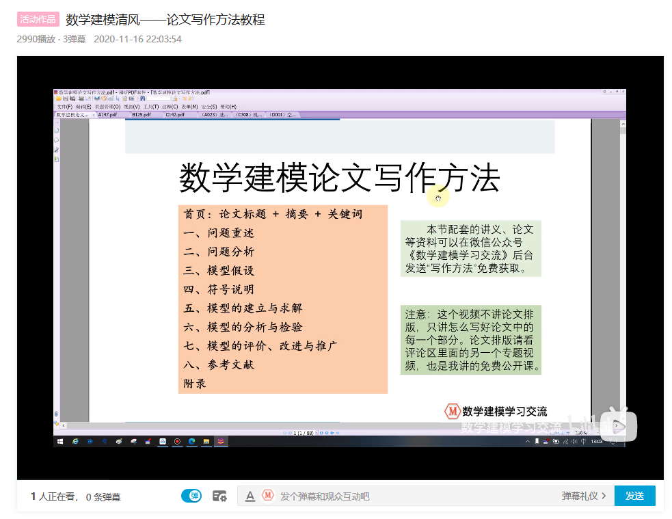

附录2
介绍：该代码是某某语言编写的，作用是什么

附录3
介绍：该代码是某某语言编写的，作用是什么

除了支撑材料的文件列表和源程序代码外，附录中还可以包括下面内容：
- 某一问题的详细证明或求解过程；
- 自己在网上找到的数据；
- 比较大的流程图；
- 较繁杂的图表或计算结果

